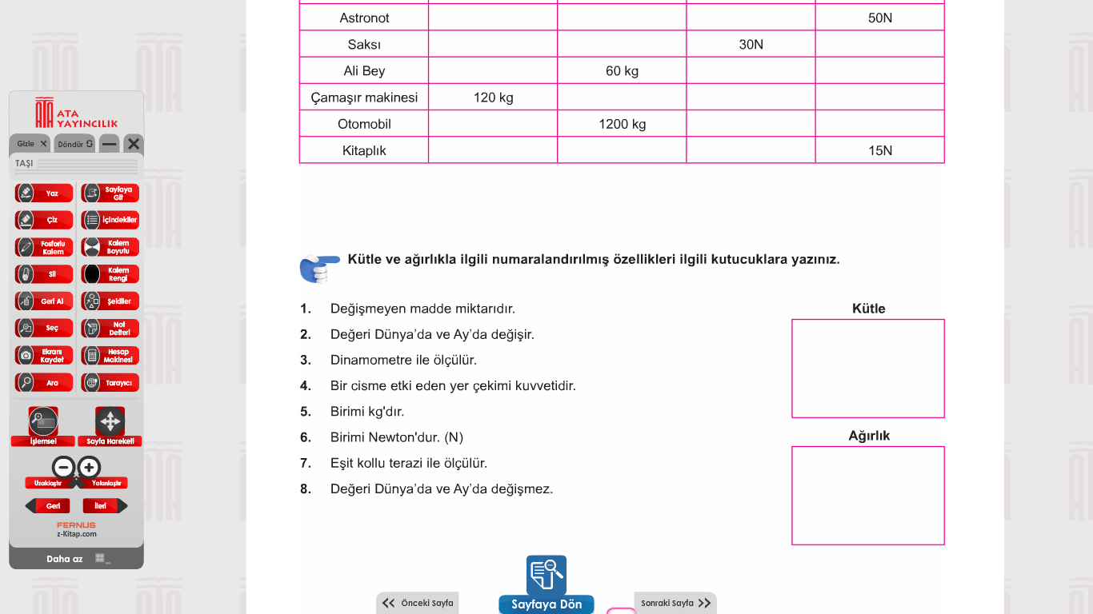

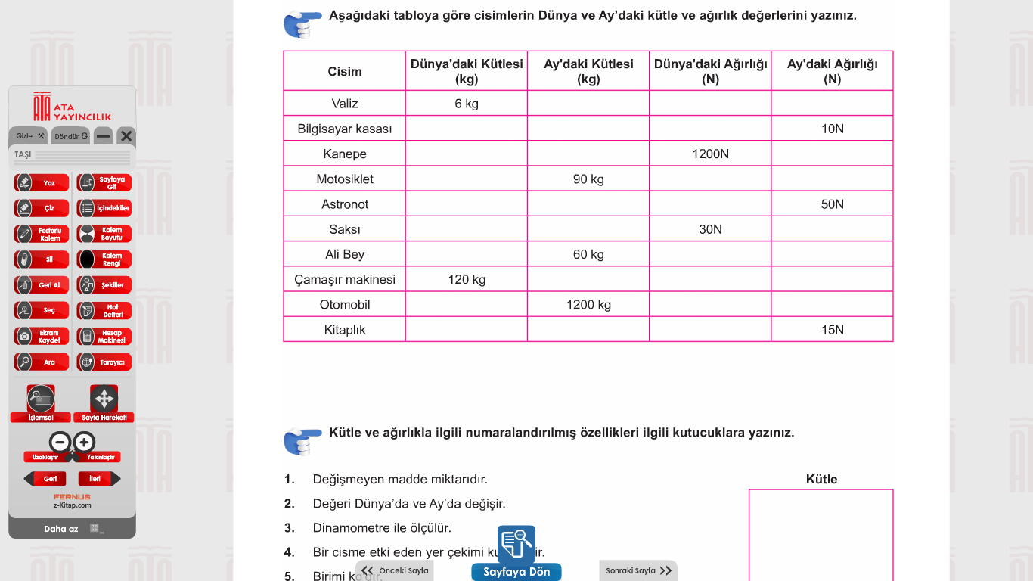

**SORU : Kütlesi 6kg olan cismin aşağıdaki gök cisimlerindeki ağırlıklarını bulunuz.**

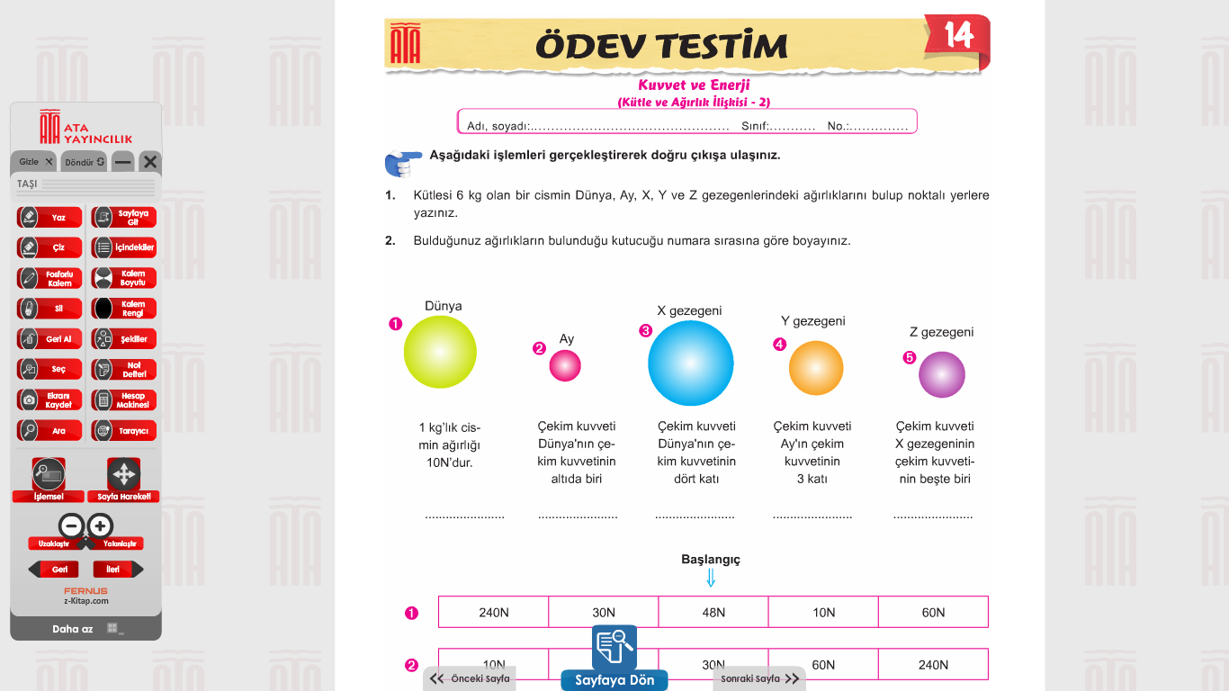

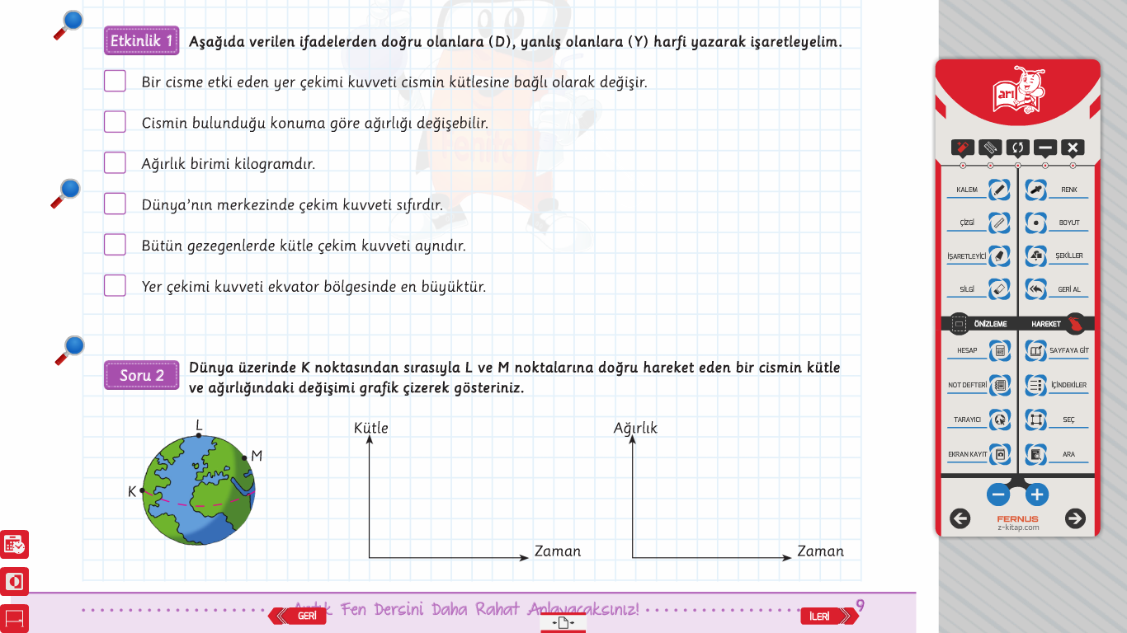

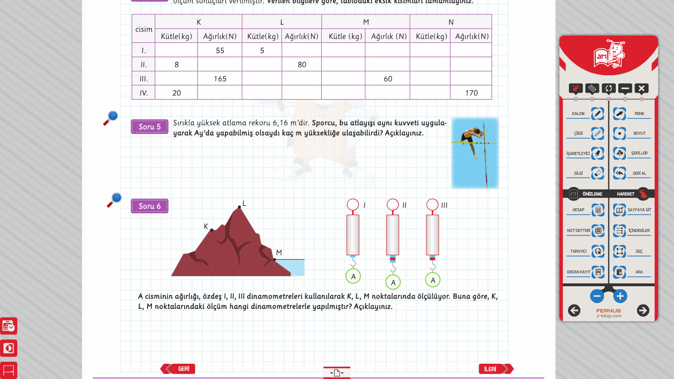

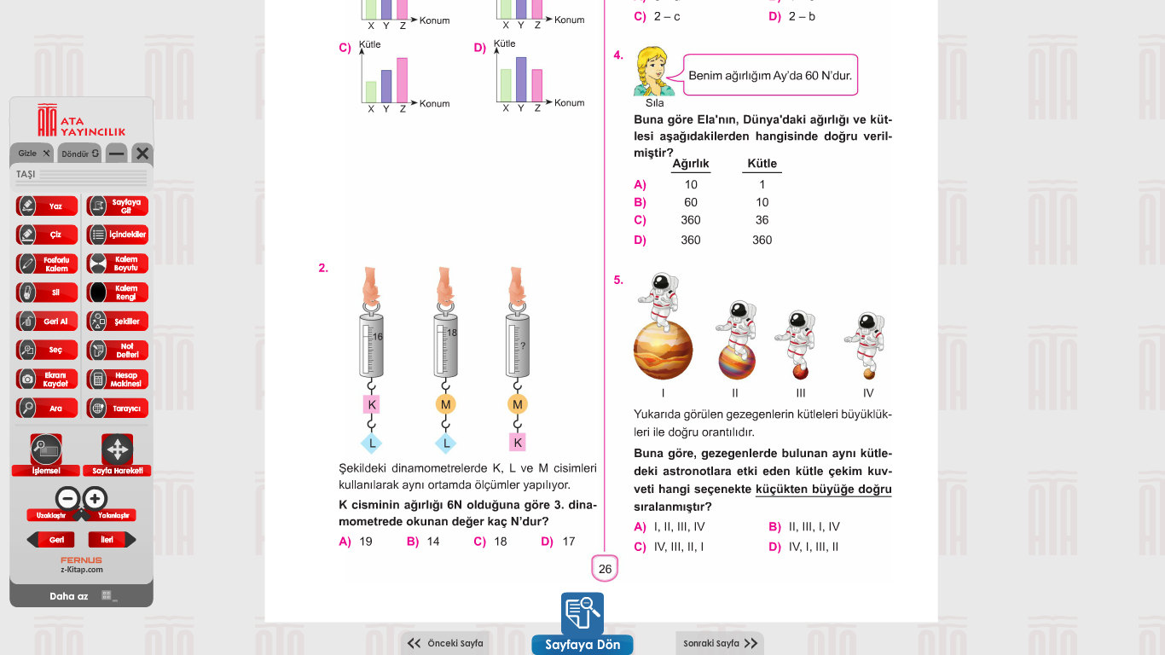**TEST ÇALIŞMASI**

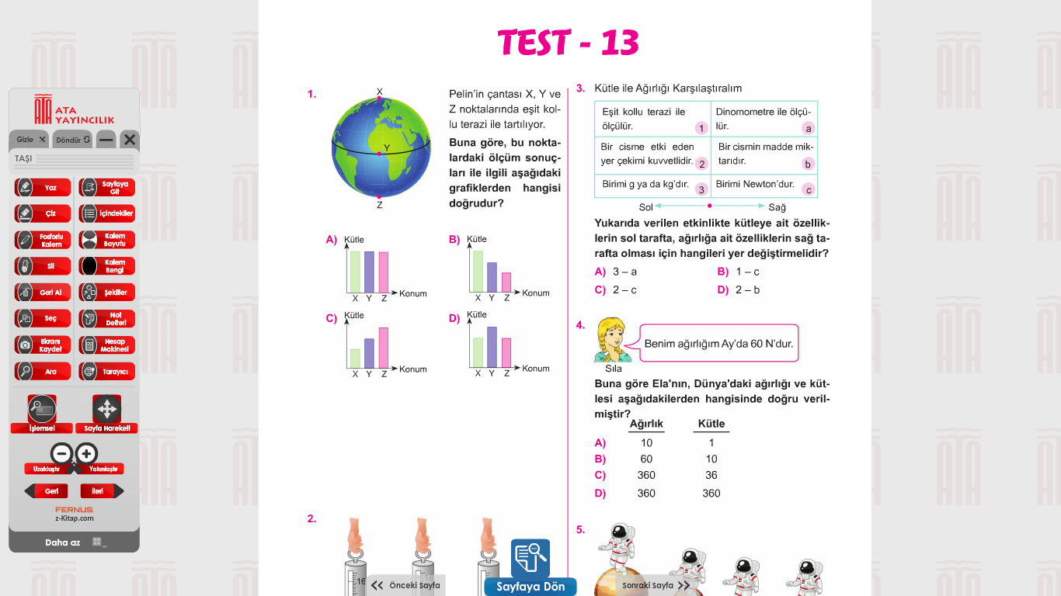

**2.**





**4.**

**5.**



**……………….. bir çeşit kuvvettir.**

**……………….. terazi ile ölçülür.**

**……………….. yönlü büyüklüktür.**

**……………….. her yerde aynıdır.**

**……………….. sembolü G’dir.**

**………………... kütle çekim kuvvetinden oluşur.**

**6**. Yukarıdaki cümlelerden kaç tanesi **ağırlık** kavramı ile tamamlanır.

**A) 2 B) 3 C) 4 D) 5**

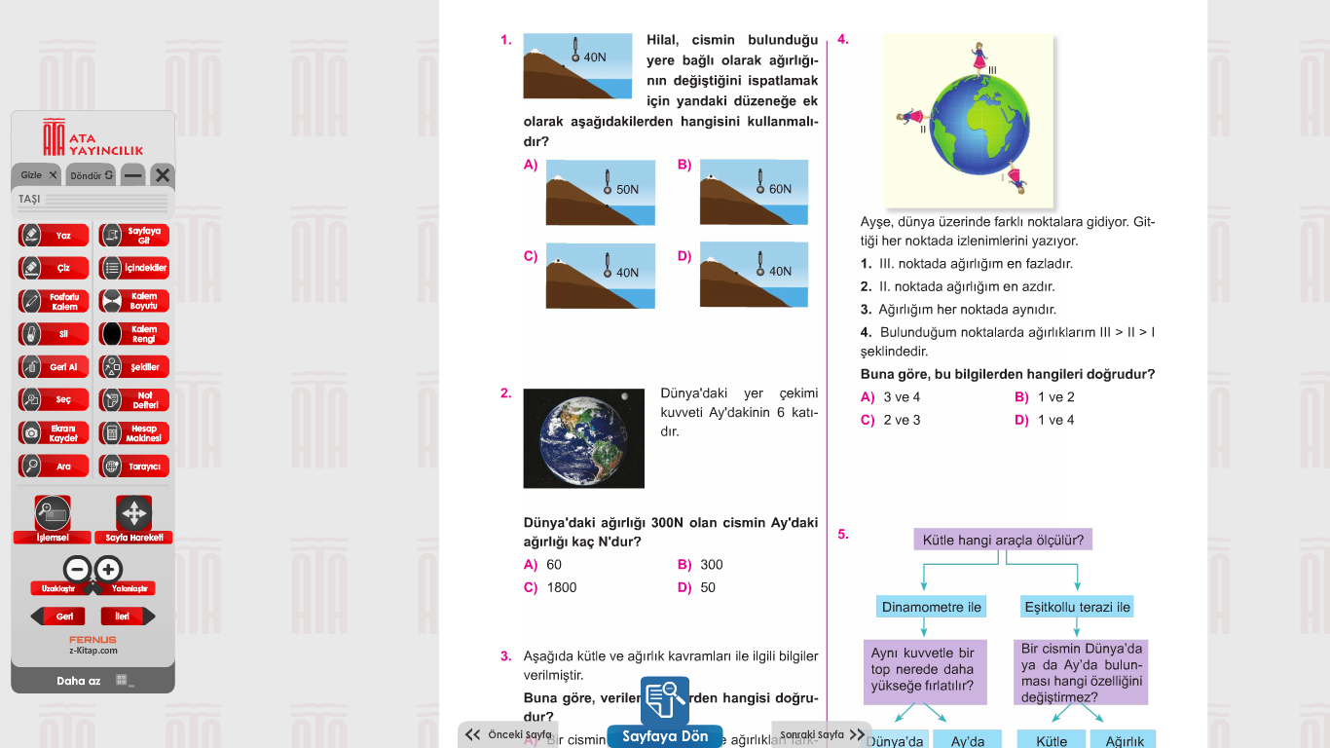

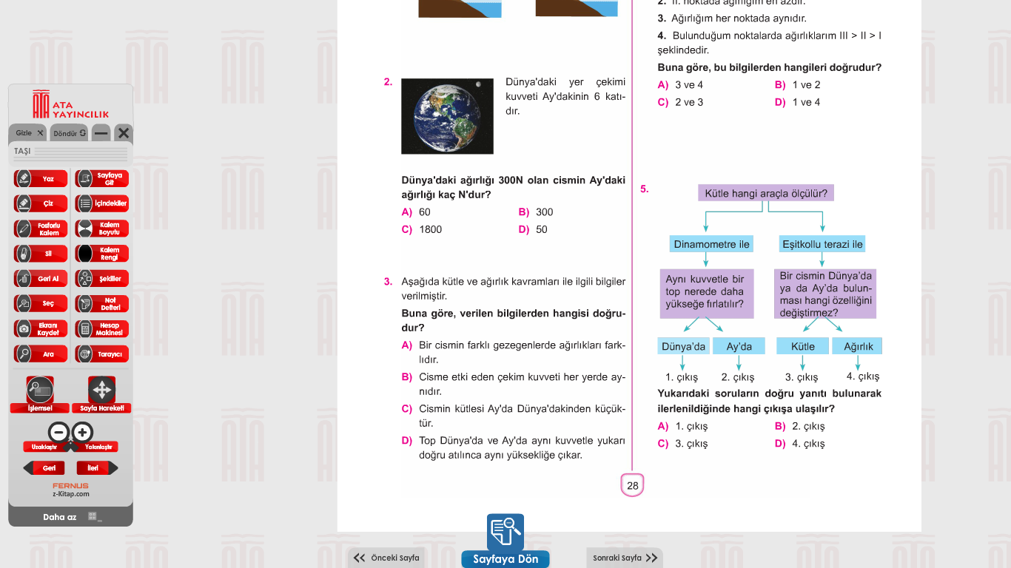





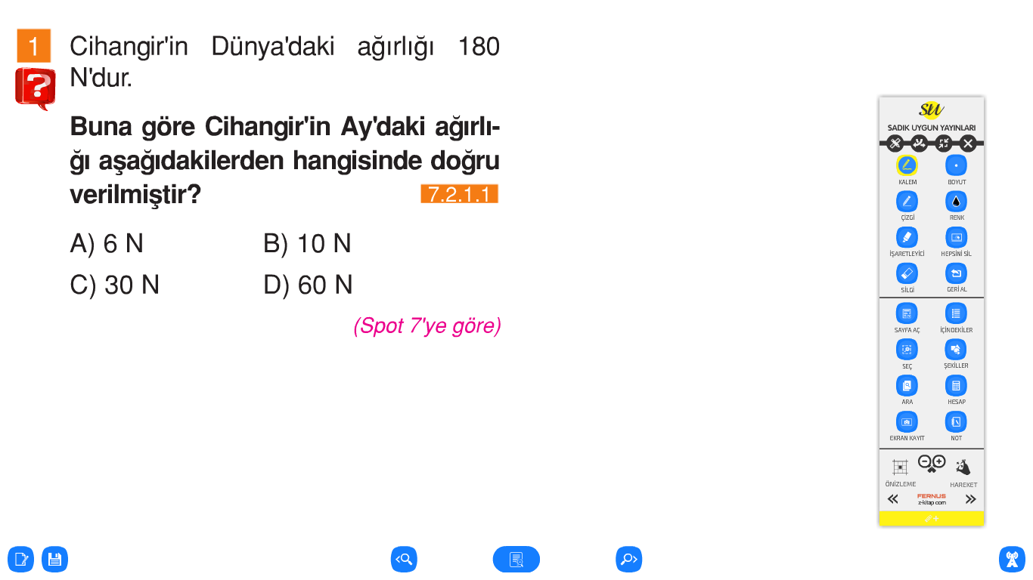

**6.**